**Projekt č. 9 Denní průtoky toku (Vltava) v stanici (Ústí nad Labem) v roce 2009, 5.měsíc**

ZADÁNÍ:   
 Zostrojte teoretickú a empirickú krivku pravdepodobnosti prekročenia priemerných hodnôt denných prietokov za mesiac máj vybraného vodného toku a klasifikujte vodnosť jednotlivých dní.

* Je objem vody, ktorý pretečie prietočným profilom za jednotku času (1l/s, m3/s)
* Meranie prietoku
  + - * + Mernou nádobou
        + Priepadom
        + Hydromerovaním
        + Indikátorové metódy, ultrazvuková metóda, metóda elektromagnetickej indukcie

VYPRACOVÁNÍ:

Pravděpodobnost překročení:  
  
  
m- poradové číslo prvku (deň v mesiaci)



n- celkový počet prvkov (dní v mesiaci, za máj 31)  
  
Pearsonova krivka 3. typu

* Tvar a priebeh krivky sú určené;
  + Aritmetickým priemerom radu
  + Koeficientom variácie **Cv**
  + Koeficientom asymetrie **Cs**



Cv=0,106394



v ktorom , kde *x i*  je průtok v dni *i*

*n* – celkový počet dní v měsíci



Cs=2,10159  
= 227,8



Kde **x** je průměrný průtok v daném měsíci.  
***Φs,p*** – odchýlka pořadníc krivky podle Foster – Rybkinových tabulek

TAB. 1: Potřebné parametry k zobrazení teoretické a empirické křivky   


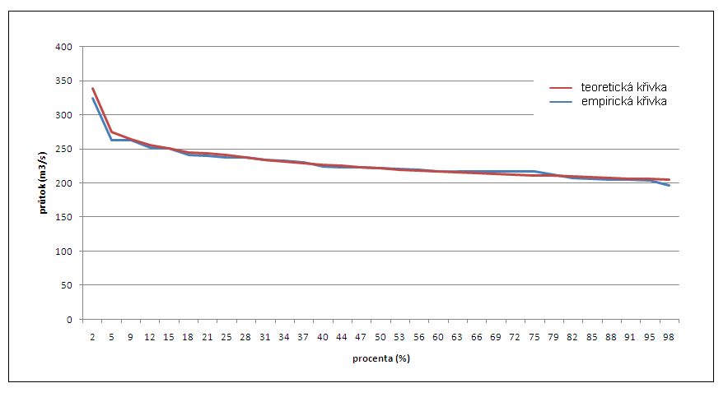  
Obr. 1: Teoretická a empirická křivka pravděpodobnosti překročení denních průtoků na řece Vltavě ve stanici Ústí nad Labem za období květen, 2009  
  
Klasifikace vodnosti:

|  |  |  |
| --- | --- | --- |
| **P [%]** | **Slovní označení** | **Symbol** |
| 0 - 10 | Mimořádně vodný | MV |
| 11 - 40 | vodný | V |
| 41 - 60 | průměrně vodný | P |
| 61 - 90 | málo vodný | S |
| 91 - 100 | mimořádně málo vodný | MS |

**ZÁVĚR:** Měsíc květen má nejvíce vodních dnů, pro určení bylo použita empirická a teoretická čára překročení denních průtoků. Potřebné parametry vypsány do tabulky.  
  
**ZDROJE:**

Studijní materiály IS

TRIZNA, Milan. *Klimatogeografia a hydrogeografia*. Druhé vy. Bratislava Geo-grafi, 2012  
  
  
*Hydrologická ročenka České republiky* 2009. 1vyd. Praha: Český hydrometeorologický ústav, 2010